BreadTalk Training Manual
Blue Chocolate Donut

Product Specifications/ Quy cách

Diameter: 9cm Height: 3.5cm

Ingredients/ Thành phần

1. | BT Frozen Dough (CK) | -30gm
2. | Blue Chocolate Topping | -15gm
Blue Chocolate Topping Ingredients/ Thành phần topping sô-cô-la xanh
1. | White Chocolate Compound/ Hợp chất sô-cô-la trắng | -1000gm
2. | Blue color -5gm
3. Oil 30g

Operating Tools/ Công cụ

1. Mixing Bowl

Prepare Procedure/ Chuẩn bị

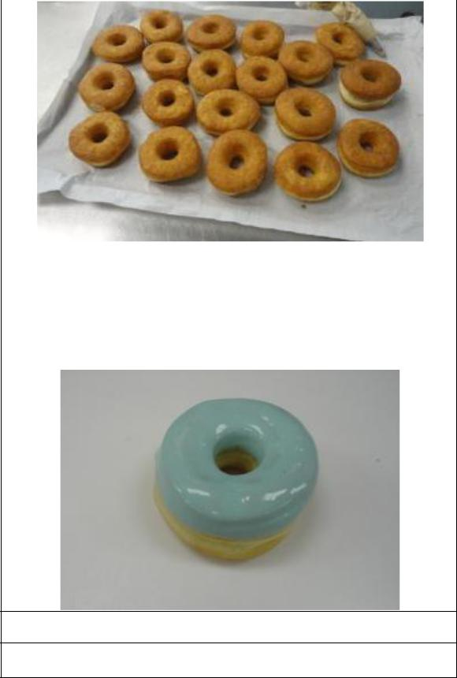
Chuẩn bị donut đã chiên để ráo. | Nhúng 1 mặt donut vào sô-cô-la xanh | Lắc nhẹ donut để sô-cô-la lan đều mặt bánh
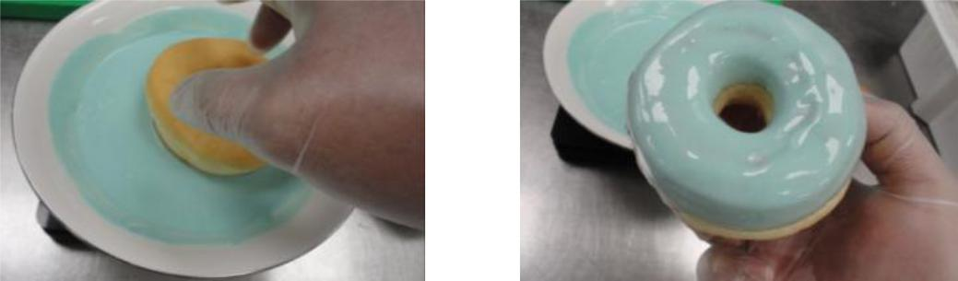

Sản phẩm hoàn thành.

Copyright © All Rights Reserved Created: 12 July 2016 Page 1 of 1

